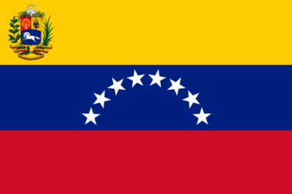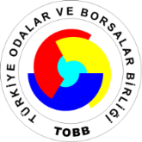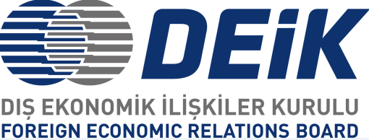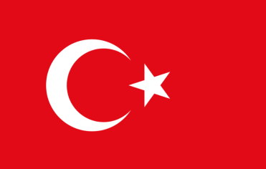

Türkiye-Venezuela İş Forumu
6 Ekim 2017
JW Marriott, Ankara

16.30-17.00 Kayıt

17.00-17:05 Açılış Konuşması
DEİK/Türkiye-Venezuela İş Konseyi Başkanı Sn. Selim Bora

17.05-17.15 TOBB Başkanı Sn. M. Rifat Hisarcıklıoğlu

17.15-17.35 T.C. Ekonomi Bakanı Sn. Nihat Zeybekci

17.35-18.05 Venezuela Devlet Başkanı Sn. Nicolás Maduro (tbc)

18.05-19.05 Networking Resepsiyonu

